**INFOGES**

**MANUAL DE DESARROLLO**

**INDICE  
  
1. Introducción  
2. Tecnologías y herramientas involucradas  
3. Entornos  
 3.1 Datos de Entornos  
 3.2 Variables de Entorno  
4. Base de Datos  
5. Secciones del Aplicativo  
 5.1 Secciones Operativas  
 5.1.1 Propuestas  
 5.1.2 Objetivos  
 5.1.3 Historial de Objetivos  
 5.1.4 Monitoreo  
 5.2 Secciones de Configuración: Nivel Usuario  
 5.2.1 Supervisión  
 5.2.2 Temas (Paramétrica)  
 5.2.3 Áreas (Paramétrica con acceso limitado)  
 5.2.4 Motivos de Anulación (Paramétrica)  
 5.3 Secciones de Configuración: Nivel Administración  
 5.3.1 Usuarios  
 5.3.2 Áreas (Paramétrica)  
 5.3.3 Tipos de Áreas (Paramétrica)  
 5.3.4 Zonas Geográficas / Regiones (Paramétrica)  
 5.3.5 Estados de Propuestas (Paramétrica con acceso limitado)  
 5.3.6 Estados de Objetivos (Paramétrica con acceso limitado)  
 5.3.7 Prioridades de Objetivos (Paramétrica)  
 5.4 Secciones de Consulta y Configuración Avanzada  
 5.4.1 Acciones (Rbac)  
 5.4.2 Auditoría del Rbac (Acceso restringido)  
 5.4.2 Perfiles de Usuario (Rbac)  
 5.4.3 DBQueries  
 5.4.4 Ejemplos  
 5.4.5 Permisos Virtual Host  
 5.4.6 Tabla Configuraciones  
6. Instancias de creación y modificación de registros**

**1**

**INTRODUCCIÓN**

La presente documentación se orienta al área de desarrollo con el fin de facilitar la comprensión y mantenimiento del aplicativo, abarcando principalmente los aspectos técnicos, de configuración, de estructura de datos y los archivos y algoritmos involucrados.

El sistema de INFOGES es una herramienta que permite la administración de objetivos de gestión (OGs) que articulan entre un área en el exterior (representación) y un área en Buenos Aires (área primaria). Estos objetivos pueden surgir a partir de una propuesta formulada en la representación o, directamente, ser creados por un área de Buenos Aires que los asigna a una representación. A partir de su creación (Estado: En Elaboración), los objetivos siguen un ciclo de vida durante el cual pueden sufrir modificaciones, vinculaciones con otros objetivos y agregado de notas, ya sea hasta alcanzar su cumplimiento o, en su defecto, su anulación.  
  
Existen, además de los tipos de área ya mencionadas, el tipo de área supervisora (UNIGE) que posee permisos ampliados para llevar a cabo la supervisión integral de propuestas y objetivos y a su vez tipos de área revisoras que pueden consultar y gestionar los OGs de sus áreas dependientes.  
  
Se desarrolló apuntando hacia un enfoque de flexibilidad, que permita al sistema adaptarse a diferentes cambios en las reglas de negocio con solo aplicar nuevos valores a paramétricas o variables de configuración, sin embargo, existen algunas reglas que se manejan a nivel código, y que llegado el caso, sería necesario modificar. Por ejemplo, si se requiriese la creación de un nuevo estado para propuestas u objetivos, resultará más que posible que sean necesarios cambios a nivel código.

El aplicativo hace uso de claves foráneas **incluso a nivel historiales**, en consecuencia, las eliminaciones suelen manejarse con baja lógica y las ediciones en varias paramétricas se encuentran parcialmente restringidas. Por ejemplo, no se encuentra habilitado el cambio de código o nombre o región de las áreas, debido a que impactaría en el histórico de objetivos pertenecientes a las mismas.

El sistema sólo es accesible desde dentro del MRECIC y desde las representaciones en el exterior. No es accesible desde internet.

**2**

**TECNOLOGÍAS Y HERRAMIENTAS**  
  
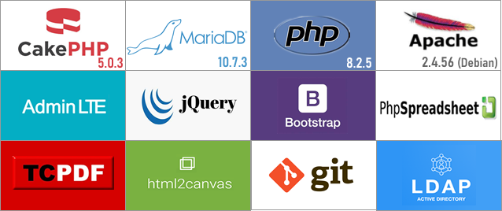

**3**

**ENTORNOS**

**3.1 Datos de Entornos  
  
Repositorio GIT:** https://git.mrec.ar/desarrollo/cake-infoges.git **ENTORNO DE DESARROLLO**:   
URL: https://desa-cake-infoges.mrec.ar/  
DB: cake_infoges_desa   
Branch: desarrollo   
  
**ENTORNO DE TEST**:   
URL: <https://test-cake-infoges.mrec.ar/>  
DB: cake_infoges_test  
Branch: test  
  
**ENTORNO DE CAPACITACION**  
URL: <https://capacitacion-infoges.mrec.ar>/  
DB: cake_infoges_capa  
Branch: capacitacion  
  
**ENTORNO DE PRODUCCIÓN**  
URL: <https://infoges.mrec.ar>/  
DB: cake_infoges_prod  
Branch: main   
(Único sin impacto directo. Luego del push se debe solicitar a operaciones la actualización)

**3.2 Variables de Entorno** Las variables de entorno se sitúan en el archivo /config/.env

En el archivo /config/app.php el aplicativo toma los valores definidos en el archivo .env, o, en su defecto, aplica valores por defecto a las variables que no se encuentren definidas en el archivo .env.  
  
 Son variables generales que, allí situadas, permiten al sector de operaciones gestionarlas sin la necesidad de modificar archivos del aplicativo en sí. Tales como nombre de la aplicación, el nivel de DEBUG, datos de los conectores para bases de datos, host del LDAP, zona horaria, Etc.

**4**

**BASE DE DATOS**

Además de las tablas que figuran en el diagrama de la siguiente página, y a pesar que se migraron todos los datos históricos del sistema a las tablas nuevas, también se decidió conservar copias exactas de las tablas del sistema anterior en la base (Consultar con el DBA las tablas “accesorias”), y que no son utilizadas por el aplicativo pero que se mantuvieron con el fin de conservar una copia intacta de la información contenida en la DB de la versión anterior del sistema en caso que se requiera para confirmar si algún dato histórico en particular fue (o no) migrado correctamente a la nueva estructura.  
  
El aplicativo trabaja con dos usuarios de bases de datos, uno que es el “default” y que debe tener acceso general a todas las tablas (SELECT, INSERT, UPDATE, DELETE), menos a la tabla rbac_auditorias. Y esta última tabla sólo debería ser accedida con el usuario de base de datos de auditoría, que se espera que solo cuente con permisos de SELECT e INSERT con el fin de resguardar en mejor medida la integridad de la información de auditoría de actividad de usuarios.

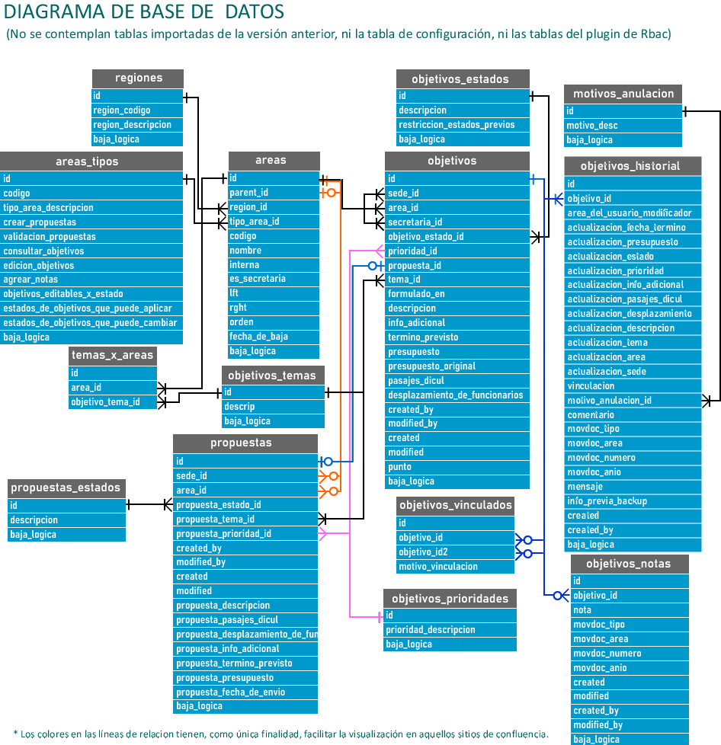

**5**

**SECCIONES DEL SISTEMA**

**5.1 Secciones Operativas**

**5.1.1 Propuestas**Conformada por las siguientes subsecciones:  
  
**A**. Listado de propuestas (Con posibilidad de filtrado y exportación)  
**B**. Ficha de la propuesta (Para consulta, validación y exportación)  
**C**. Formulario de edición/envío de pendientes de envío o devueltas a la sede.  
**D**. Formulario de alta/envío de nuevos borradores o propuestas.

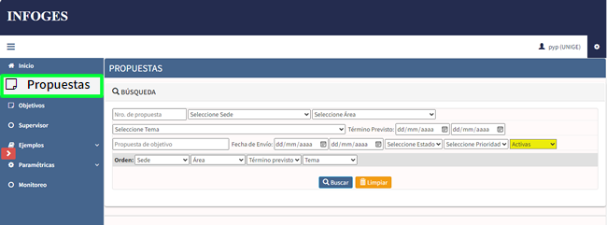

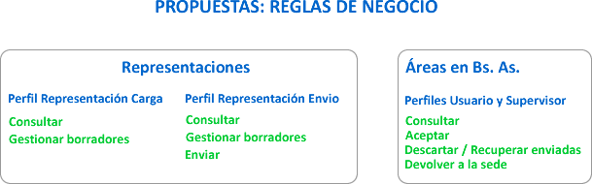  
  
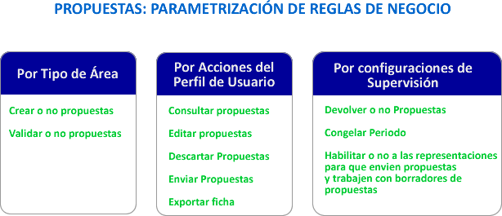  
  
  
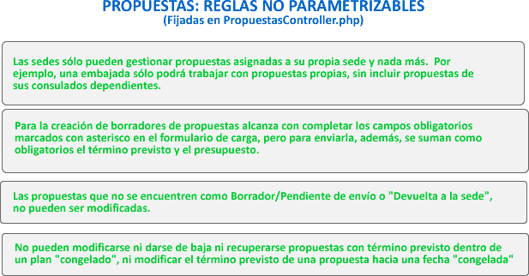

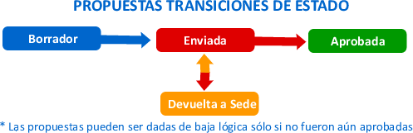

**5.1.2 Objetivos  
  
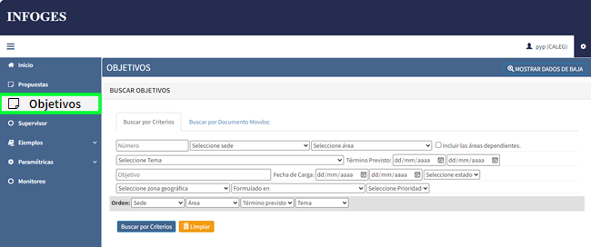**Conformada por las siguientes subsecciones:  
**A**. Listado de objetivos   
(Con posibilidad de filtrado, cambio de estado en lote, exportación y exportación de Archivo para GAFCAN)  
**B**. Ficha de objetivo (Para consulta y exportación)  
**C**. Formulario de alta de nuevo objetivo (Sin propuesta previa).  
**D**. Formulario de edición de objetivo.  
  
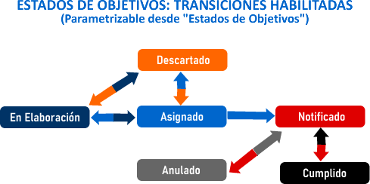

**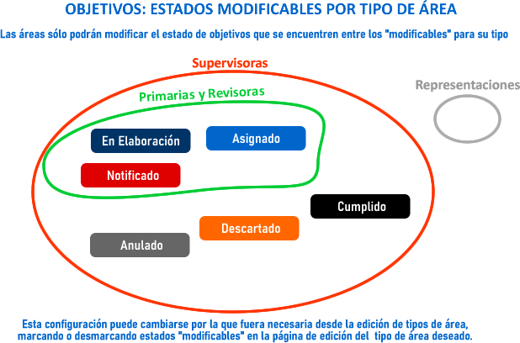  
  
 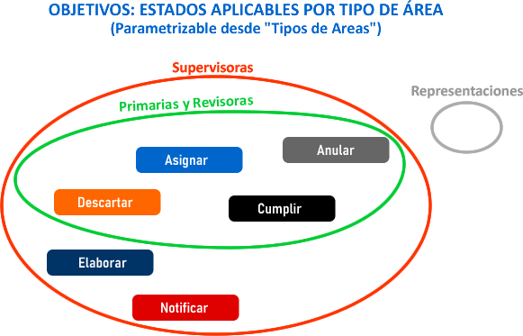  
  
5.1.3 Historial de Objetivos**Permite consultar, filtrar y exportar el historial de modificaciones de objetivos. No incluye propuestas. **5.1.4 Monitoreo**Permite consultar, filtrar y generar reportes gráficos sobre los objetivos de determinado plan de gestión/año.  
  
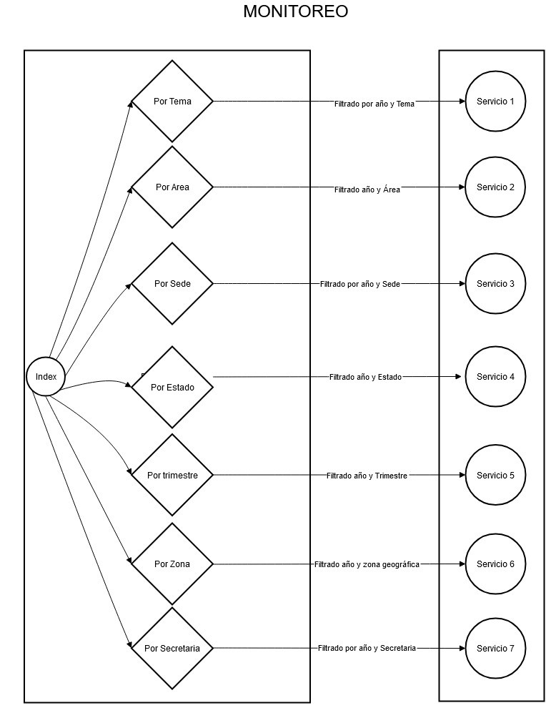

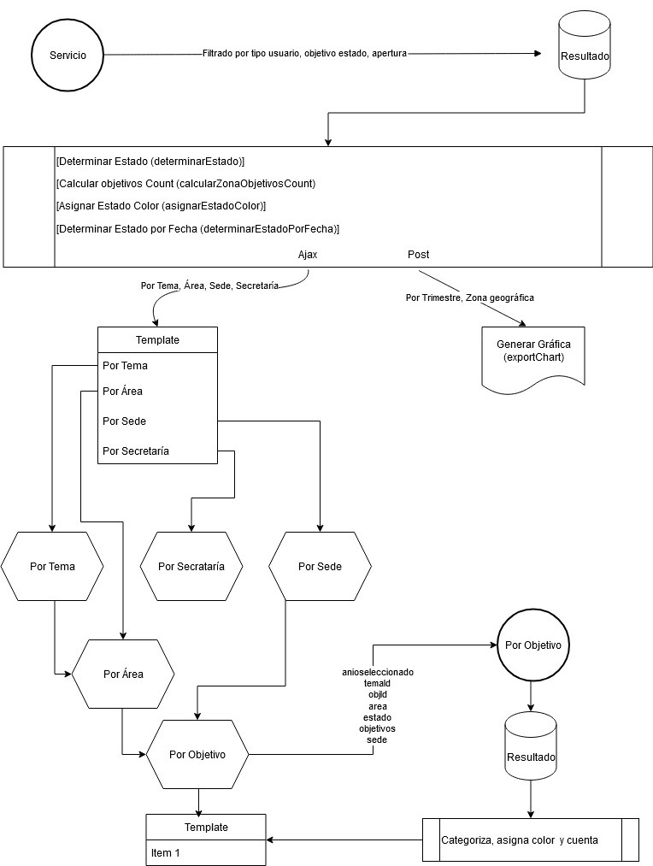

**5.2 Secciones de Configuración: Nivel Usuario  
  
5.2.1 Supervisión**

Permite al perfil de usuario supervisor configurar los siguientes aspectos:  
  
**Forzar Área**: Hacer que un usuario de un área pueda trabajar en INFOGES con propuestas y objetivos como si perteneciera a otra área.  
**Devolver Propuesta**: Switch que activa o desactiva la función para que un área de Buenos Aires pueda devolver una propuesta a la sede para su revisión y vuelta a enviar.  
**Congelar Período**: Permite preservar todos los objetivos y propuestas de determinado período y de uno o más tipos de área. De esta forma, el tipo de área supervisora puede trabajar sobre un plan de gestión sin el inconveniente de que existan usuarios de otros tipos de área haciendo modificaciones al mismo tiempo.  
**Año límite para edición de objetivos**: Permite configurar un año a partir del cual no se podrán modificar objetivos (de acuerdo a su término previsto) y como protección adicional del histórico de objetivos de planes de gestión pasados.  
**Permisos Representaciones**: Permite desactivar/activar las funciones para que las representaciones trabajen con borradores y envíen propuestas. De esta forma UNIGE puede abrir y cerrar cuando sea necesario de acuerdo a los periodos en los que se aceptan o no nuevas propuestas.  
**Edición Limitada de Objetivos**: Despliega una matriz de permisos de edición de objetivos con granularidad por campos, tipo de área y estado de objetivo. De esta forma un supervisor puede permitir o no que determinado tipo de área pueda o no modificar determinado campo de los objetivos en determinado estado.

**5.2.2 Temas (Paramétrica)**Consiste en una paramétrica standard de temas que es utilizada tanto para objetivos como para propuestas.

**5.2.3 Áreas (Paramétrica con acceso limitado)**Consiste en una paramétrica más compleja que permite la gestión de áreas, asignar/desasignar temas a las áreas, marcar(o desmarcar) un área con el status de “secretaría”, y, en caso de que el perfil de usuario no tenga asignada la acción del Rbac “SoloTemas”, también le permitirá reasignar el área a otra área superior.  
 **5.2.4 Motivos de Anulación (Paramétrica)**Consiste en una paramétrica standard que permite gestionar los motivos de anulación seleccionables al anular un objetivo.

**5.3 Secciones de Configuración: Nivel Administración  
  
5.3.1 Usuarios**Permite gestionar la plantilla de usuarios del aplicativo.

**5.3.2 Áreas (Paramétrica)**Consiste en una paramétrica más compleja que permite la gestión de áreas, asignar/desasignar temas a las áreas, marcar(o desmarcar) un área con el status de “secretaría”, y, en caso de que el perfil de usuario no tenga asignada la acción del Rbac “SoloTemas”, también le permitirá reasignar el área a otra área superior.

**5.3.3 Tipos de Áreas (Paramétrica)**Es una paramétrica compleja que permite gestionar los tipos de área y sus respectivos permisos. El sistema no permitirá que se modifiquen los tipos de área originales, pero sí permite que se agreguen o eliminen nuevos tipos de área en caso de que fuera necesario.

**5.3.4 Zonas Geográficas / Regiones (Paramétrica)**Consiste en una paramétrica standard que permite gestionar las zonas geográficas que se usarán como campo “región” de las áreas.  
 **5.3.5 Estados de Propuestas (Paramétrica con acceso limitado)**Consisten en una paramétrica simple que permite gestionar los posibles estados de propuestas, no permitiendo el sistema dar de baja los estados ingresados inicialmente, pero sí permitiendo dar de alta y baja nuevos estados en caso que fuera necesario.

**5.3.6 Estados de Objetivos (Paramétrica con acceso limitado)**Permite gestionar los diferentes estados posibles de los objetivos y los estados previos permitidos para cada uno. Sin embargo, no permite modificar los estados originales del sistema, y, en caso de que sean requeridos nuevos estados o una modificación en los estados actuales deberá llevarse a cabo un análisis a nivel código para contemplar las nuevas conformaciones de estados y las condiciones que regulan el comportamiento del sistema de acuerdo a los mismos.

**5.3.7 Prioridades de Objetivos (Paramétrica)**Es una paramétrica standard que permite gestionar los diferentes valores de prioridad asignables a los objetivos.

**5.4 Secciones de Consulta y Configuración Avanzada**

**5.4.1 Acciones (Rbac)**Permite sincronizar y agregar las acciones que luego le serán agregadas a cada perfil de usuario como permisos. En esta sección también se deben marcar las acciones de usuario que se desea que sean auditadas, pudiendo auditar por get y/o por post.

**5.4.2 Auditoría del Rbac**Permite acceder al historial de actividad de usuarios sobre las acciones/eventos que hayan sido marcados para ser auditados. **5.4.2 Perfiles de Usuario (Rbac)**Permite gestionar los diferentes perfiles de usuario y acciones asociadas.

**5.4.3 DBQueries**Módulo que permite llevar a cabo consultas a la base de datos de forma acotada, con la generación de consultas “UNDO” para todas las consultas de UPDATE y DELETE y con el fin de evitar pérdida de información. Trabaja con el archivo o los archivos localizado/s en /logs/ABMC{FECHA}.log

**5.4.4 Ejemplos**Muestra diferentes elementos de interfaz gráfica para que puedan ser tomados como modelo/base para que un desarrollador pueda aplicarlas en las partes del sistema que fueran necesarias.  
 **5.4.5 Permisos Virtual Host**Permite gestionar los virtual_hosts disponibles.

**5.4.6 Tabla Configuraciones**

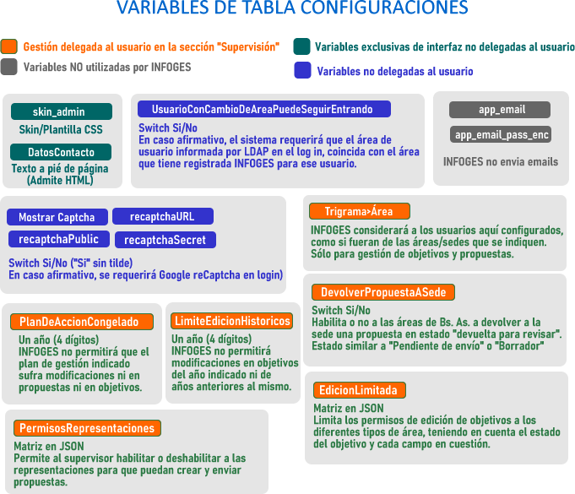

**Falta “Mostrar LDAP” en recuadro azul  
  
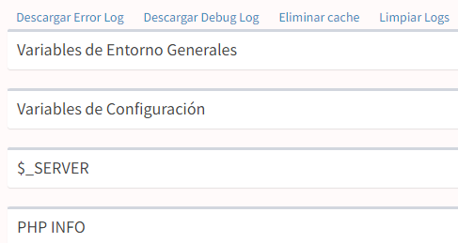**

**6**

**INSTANCIAS DE CREACIÓN Y MODIFICACIÓN DE REGISTROS  
  
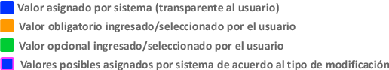  
  
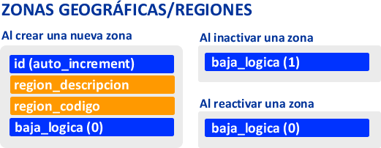**

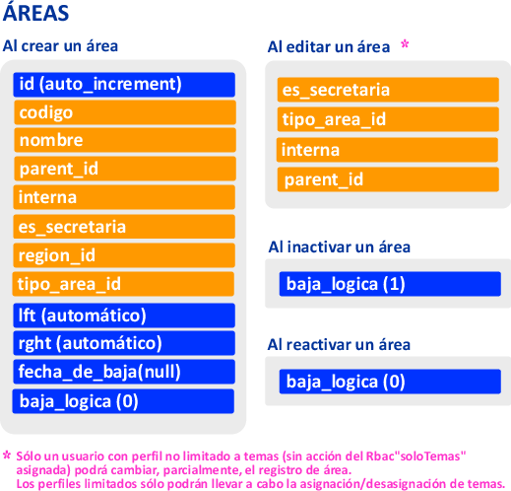

**Al Editar: además de los campos nombrados muestra el tema asociado**

**Al inactivar un área: debería ir en azul el campo fecha_de_baja (con fecha de hoy)**

**Al reactivar un área: debería ir en azul fecha_de_baja (vacio)**

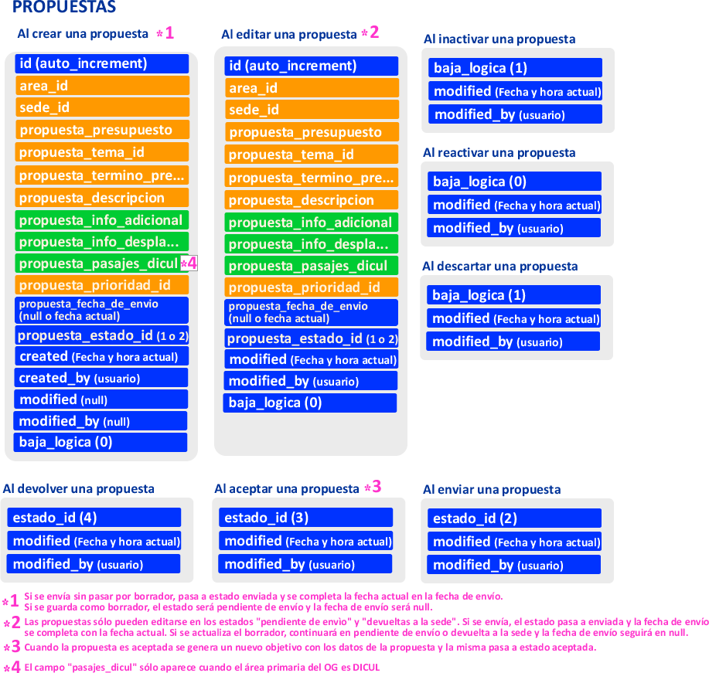

**Al enviar una propuesta: Falta agregar campo propuesta_fecha_envio con fecha actual)**

**Al devolver una propuesta solo cambio el estado (no modificó ninguno de los modified)**

**Al aceptar una propuesta solo cambio el estado (no modificó ninguno de los modified)**

**Al descartar una propuesta solo cambio baja_logica (no modificó ninguno de los modified)**

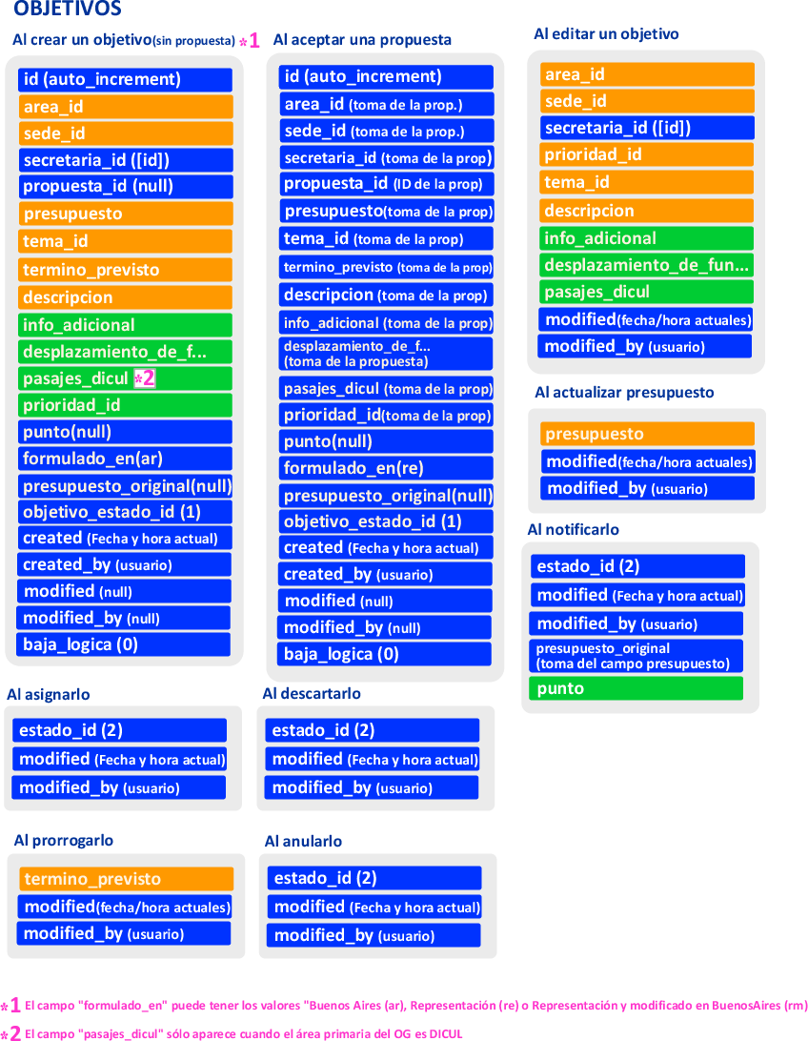

**Al crear un objetivo:**

**El campo prioridad_id es obligatorio (debe ir en color naranja)**

**Al actualizar presupuesto: para mi deberían estar como obligatorios los mismos campos en naranja que en el alta (no solamente presupuesto)**

**No pude seguir el resto porque como Usuario no me deja hacer nada mas, entre como CBARC (que es a quien le asigne el obj) pero tampoco puedo hacer nada**

**El historial de objetivos, por lo que poco que vi de estos objetivos que cree estaban bien.**

